QuickSplit
  - Mobile App zur Aufteilung gemeinsamer Ausgaben

Datum: 12.05.2026

Inhalt
1. Einleitung 5
2. Projektidee und Zielsetzung 5
2.1 Problemstellung 5
2.2 Zielsetzung 5
2.3 Zielgruppe 5
3. Anforderungen an die App 6
3.1 Funktionale Anforderungen 6
3.2 Nicht-funktionale Anforderungen 6
4. Lösungskonzept 6
4.1 Wahl der Technologien 6
4.2 React Native 7
4.3 Expo 7
4.4 Firebase 7
4.5 AsyncStorage 8
4.6 Architektur der Anwendung 9
5. Technische Realisierung 9
5.1 Projektstruktur 9
5.2 Beschreibung der wichtigsten Dateien 10
5.3 Navigation 10
5.4 Startscreen und Routing 11
5.5 Benutzerregistrierung und Login 11
5.6 Validierung der Eingaben 11
5.7 Gruppenverwaltung 11
5.8 Gruppen erstellen 12
5.9 Gruppen löschen 12
5.10 Gruppen-Screen 12
5.11 Personen hinzufügen 12
5.12 Speicherung von Ausgaben 13
5.13 Laden und Speichern der Daten 13
5.14 Berechnungslogik 13
5.15 Berechnung der Schulden 13
5.16 Resultat-Screen 14
5.17 Einstellungen 14
5.18 Mehrsprachigkeit 14
5.19 Dark Mode 15
5.20 Währungssystem 15
5.21 Geolocation 15
5.23 State Management 16
5.24 Sicherheit 16
5.25 Performance 16
6. Datenhaltung und Firebase 17
6.1 Firebase Firestore 17
6.2 Datenmodell 17
6.3 Online- und Offline-Szenarien 17
Online 17
Offline 18
Spezialfall 18
7. Benutzeroberfläche und UX 18
7.1 Designentscheidungen 18
7.2 EN-9241-110 19
Aufgabenangemessenheit 19
Selbstbeschreibungsfähigkeit 19
Fehlertoleranz 19
Lernförderlichkeit 19
7.3 Dark Mode 19
7.4 Responsive Darstellung 19
8. Testkonzept und Testergebnisse 19
8.1 Testumgebung 19
8.2 Funktionale Tests 20
8.3 Nicht-funktionale Tests 20
8.4 Fehleranalyse 20
9. Veröffentlichung und Rahmenbedingungen 20
10. Schwierigkeiten und Lösungen 20
11. Fazit 21

1. Einleitung
Im Rahmen des Moduls 335 wurde die mobile Anwendung „QuickSplit“ entwickelt. Die App dient der einfachen Aufteilung gemeinsamer Ausgaben innerhalb von Gruppen.
Bei gemeinsamen Aktivitäten wie Reisen, Restaurantbesuchen oder Ausflügen entstehen häufig gemeinsame Kosten. Die manuelle Aufteilung dieser Beträge führt oft zu Fehlern oder Unübersichtlichkeit. Ziel der Anwendung war deshalb die Entwicklung einer einfachen und modernen Lösung, welche die Kosten automatisch berechnet und übersichtlich darstellt.
Die Anwendung wurde als Cross-Platform-App mit React Native und Expo entwickelt und verwendet Firebase als Backend-Lösung.

2. Projektidee und Zielsetzung

2.1 Problemstellung
Bei gemeinsamen Aktivitäten entstehen häufig gemeinsame Kosten. Die manuelle Aufteilung dieser Ausgaben ist oft kompliziert und fehleranfällig. Besonders bei mehreren Personen verliert man schnell den Überblick darüber, wer wie viel bezahlt hat und welche Beträge noch offen sind.
Viele bestehende Lösungen bieten sehr viele Funktionen und wirken dadurch kompliziert oder unübersichtlich.

2.2 Zielsetzung
QuickSplit soll eine einfache und intuitive Möglichkeit bieten, gemeinsame Ausgaben zu verwalten und automatisch aufzuteilen.
Die wichtigsten Ziele der Anwendung:
- Gruppen erstellen
- Personen hinzufügen
- Ausgaben erfassen
- Kosten automatisch berechnen
- offene Beträge anzeigen
- einfache Bedienung
- moderne Benutzeroberfläche
Der Fokus lag dabei bewusst auf einer minimalistischen Benutzeroberfläche und einer einfachen Bedienung.

2.3 Zielgruppe
Die Zielgruppe der App umfasst:
- Freundesgruppen
- Lernende und Studierende
- Reisende
- Personen bei gemeinsamen Aktivitäten
- kleine Gruppen ohne komplexe Buchhaltung

3. Anforderungen an die App

3.1 Funktionale Anforderungen
Funktion | Beschreibung
Registrierung | Benutzerkonto erstellen
Login | Anmeldung über Firebase
Logout | Benutzer abmelden
Gruppen erstellen | Neue Gruppen anlegen
Gruppen löschen | Gruppen entfernen
Personen hinzufügen | Teilnehmer erfassen
Ausgaben erfassen | Beschreibung, Betrag und Zahler speichern
Kostenberechnung | Automatische Berechnung offener Beträge
Resultatanzeige | Übersicht „Wer schuldet wem?“
Mehrsprachigkeit | Deutsch und Englisch
Themes | Hell- und Dunkelmodus
Währungen | CHF, EUR, USD, GBP
Geolocation | Automatische Währungserkennung

3.2 Nicht-funktionale Anforderungen
Anforderung | Beschreibung
Benutzerfreundlichkeit | Intuitive Bedienung
Performance | Schnelle Reaktionszeit
Wartbarkeit | Klare Projektstruktur
Portabilität | Android und iOS
Sicherheit | Firebase Authentication
Ergonomie | Mobile optimierte Oberfläche

4. Lösungskonzept

4.1 Wahl der Technologien
Für die Entwicklung der mobilen Applikation QuickSplit wurde bewusst ein moderner Cross-Platform-Technologie-Stack gewählt. Ziel war eine Lösung, die auf mehreren mobilen Plattformen funktioniert und gleichzeitig eine schnelle Entwicklung sowie einfache Wartbarkeit ermöglicht.
Verwendete Technologien:
- React Native
- Expo
- Firebase
- Firestore
- AsyncStorage
- Expo Router
Die Technologien ermöglichen eine plattformübergreifende Entwicklung und eine einfache Erweiterbarkeit der Anwendung.

4.2 React Native
React Native wurde gewählt, da damit mobile Anwendungen mit JavaScript und React entwickelt werden können. Dadurch kann dieselbe Codebasis sowohl für Android als auch für iOS verwendet werden.
Vorteile von React Native:
- Plattformübergreifende Entwicklung
- Wiederverwendbarer Code
- Moderne Komponentenarchitektur
- Gute Performance
- Grosse Community
- Einfache Erweiterbarkeit
Durch React Native konnte die gesamte Benutzeroberfläche modular aufgebaut werden.

4.3 Expo
Expo wurde verwendet, um die Entwicklung mobiler Anwendungen zu vereinfachen.
Expo bietet viele Vorteile:
- Einfacher Projektstart
- Hot Reload
- Testen direkt auf dem Smartphone
- Einfache Nutzung mobiler APIs
- Schnellere Entwicklung
- Gute Integration mit React Native
Die Anwendung konnte dadurch direkt auf dem Smartphone mit Expo Go getestet werden.

4.4 Firebase
Firebase wurde als Backend-Lösung eingesetzt.
Verwendete Firebase-Dienste:
- Firebase Authentication
- Firebase Firestore
Firebase ermöglicht:
- Benutzerregistrierung
- Login-System
- Cloud-Datenbank
- Speicherung von Gruppen
- Speicherung von Ausgaben
- Synchronisation der Daten
Die Verbindung zu Firebase wird zentral in der Datei firebase.ts aufgebaut:
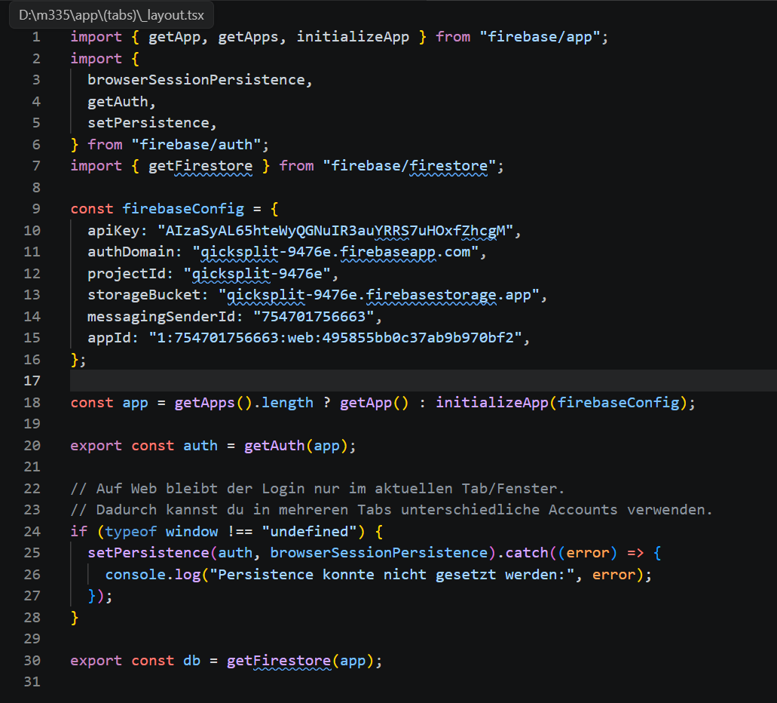

4.5 AsyncStorage
Für lokale Daten wurde AsyncStorage verwendet.
AsyncStorage speichert Einstellungen direkt lokal auf dem Gerät.
Gespeicherte Informationen:
- Sprache
- Theme
- Währung
- Einstellungen des Benutzers
Dadurch bleiben Einstellungen auch nach dem Neustart der App erhalten.

4.6 Architektur der Anwendung
Die App wurde komponentenbasiert aufgebaut.
Jeder Screen besitzt eine eigene Datei und eigene Zuständigkeiten.
Vorteile:
- klare Trennung der Funktionen
- bessere Wartbarkeit
- übersichtlicher Code
- einfache Erweiterbarkeit

5. Technische Realisierung

5.1 Projektstruktur
Die Anwendung wurde übersichtlich in mehrere Ordner und Dateien aufgeteilt.
Projektstruktur:
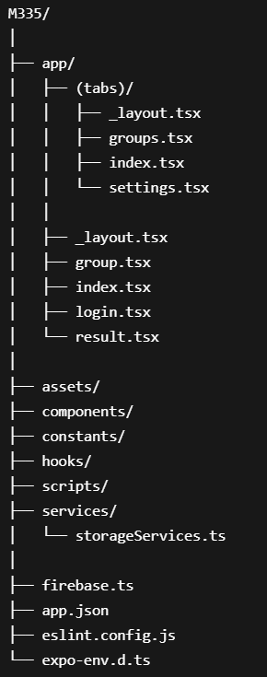

5.2 Beschreibung der wichtigsten Dateien
Datei | Funktion
login.tsx | Login und Registrierung
groups.tsx | Gruppenübersicht
group.tsx | Gruppenverwaltung
result.tsx | Berechnungen
settings.tsx | Einstellungen
Firebase.ts | Verbindung zu Firebase

5.3 Navigation
Die Navigation wurde mit Expo Router umgesetzt.
Verwendete Navigationsarten:
- Stack Navigation
- Tab Navigation
- Screen Routing
Die Hauptnavigation befindet sich innerhalb des (tabs)-Ordners.
Die Tab-Navigation wird in _layout.tsx definiert.
Die Root-Navigation wird ebenfalls über _layout.tsx gesteuert.

5.4 Startscreen und Routing
Beim Start der Anwendung wird der Benutzer automatisch auf den Login-Screen weitergeleitet.
Die Weiterleitung erfolgt über Expo Router.
Dadurch wird sichergestellt, dass Benutzer zuerst authentifiziert werden.

5.5 Benutzerregistrierung und Login
Die Benutzerverwaltung basiert auf Firebase Authentication.
Folgende Funktionen wurden umgesetzt:
- Registrierung
- Login
- Logout
- Passwortänderung
- Fehlerbehandlung
Der Login-Screen befindet sich in login.tsx.

5.6 Validierung der Eingaben
Bei der Registrierung werden mehrere Eingaben überprüft:
- gültige E-Mail-Adresse
- Passwortlänge
- leere Eingaben
- doppelte Benutzernamen
Zusätzlich besitzt die App eine eigene Fehlerbehandlung für Firebase Authentication.
Beispiele:
Fehler | Reaktion
falsche E-Mail | Fehlermeldung
falsches Passwort | Fehlermeldung
Netzwerkfehler | Fehlermeldung
schwaches Passwort | Fehlermeldung

Dadurch erhält der Benutzer verständliche Rückmeldungen.

5.7 Gruppenverwaltung
Gruppen werden in Firebase Firestore gespeichert.
Jede Gruppe enthält:
- Gruppenname
- Mitglieder
- Personen
- Ausgaben
Die Gruppenübersicht befindet sich in groups.tsx.

5.8 Gruppen erstellen
Neue Gruppen können direkt in der App erstellt werden.
Ablauf:
- Gruppenname eingeben
- Eingabe überprüfen
- Firestore-Dokument erstellen
- Gruppenliste aktualisieren
Die Speicherung erfolgt mit addDoc() aus Firebase Firestore.

5.9 Gruppen löschen
Gruppen können gelöscht werden.
Das Löschen erfolgt über deleteDoc().

5.10 Gruppen-Screen
Im Gruppen-Screen werden:
- Personen verwaltet
- Ausgaben gespeichert
- Zahlungen erfasst
- Anteile berechnet
Die Logik befindet sich in group.tsx.

5.11 Personen hinzufügen
Benutzer können Personen zur Gruppe hinzufügen.
Dabei wird überprüft:
- ob ein Name eingegeben wurde
- ob die Person bereits existiert
Dadurch werden doppelte Einträge verhindert.

5.12 Speicherung von Ausgaben
Jede Ausgabe enthält:
Feld | Beschreibung
title | Beschreibung
amount | Betrag
paidBy | Zahler
shares | Kostenanteile

Die Ausgaben werden in Firebase Firestore gespeichert.

5.13 Laden und Speichern der Daten
Beim Öffnen einer Gruppe werden die Daten aus Firestore geladen.
Beim Ändern werden die Daten erneut gespeichert.
Verwendete Firestore-Funktionen:
- getDoc()
- updateDoc()
Die Daten werden zentral in Firebase gespeichert.

5.14 Berechnungslogik
Die Berechnungslogik bildet die Kernfunktion der Anwendung.
Für jede Person werden berechnet:
- bezahlte Beträge
- konsumierte Beträge
- aktueller Kontostand
Danach werden automatisch:
- Schuldner
- Gläubiger
- offene Beträge
ermittelt.
Die Berechnungslogik befindet sich in result.tsx.

5.15 Berechnung der Schulden
Die Berechnung erfolgt in mehreren Schritten.
Schritt 1
Berechnung aller bezahlten Beträge.
Schritt 2
Berechnung aller konsumierten Beträge.
Schritt 3
Berechnung der Differenz.
Saldo = Bezahlt - Konsumiert
Schritt 4
Ermittlung von:
- creditors
- debtors
Schritt 5
Berechnung der offenen Beträge.
Dadurch wird automatisch berechnet:
„Wer schuldet wem wie viel?“

5.16 Resultat-Screen
Der Resultat-Screen zeigt:
- Gesamtausgaben
- Übersicht pro Person
- offene Beträge
- automatische Abrechnung
Zusätzlich werden positive und negative Beträge unterschiedlich dargestellt.

5.17 Einstellungen
Im Settings-Screen können Benutzer:
- Sprache ändern
- Theme ändern
- Währung ändern
- Passwort ändern
- sich ausloggen
Die Einstellungen befinden sich in settings.tsx.

5.18 Mehrsprachigkeit
Die Anwendung unterstützt:
- Deutsch
- Englisch
Die Übersetzungen werden über Translation-Objekte umgesetzt.
Dadurch können Texte dynamisch angepasst werden.

5.19 Dark Mode
Die App unterstützt Hell- und Dunkelmodus.
Das Theme wird lokal gespeichert und beim Neustart automatisch geladen.
Der Dark Mode verbessert:
- Lesbarkeit
- modernes Design
- Benutzerkomfort

5.20 Währungssystem
Die App unterstützt mehrere Währungen:
- CHF
- EUR
- USD
- GBP
Die Währung kann manuell ausgewählt werden.
Zusätzlich kann die Währung automatisch anhand des Standortes bestimmt werden.

5.21 Geolocation
Für die automatische Währungserkennung wurde Expo Location verwendet.
Ablauf:
- Standortberechtigung anfordern
- Standort abrufen
- Land bestimmen
- passende Währung setzen
Die Standortfunktion wird ausschliesslich verwendet, um die passende Landeswährung automatisch zu bestimmen.
Die Geolocation befindet sich in settings.tsx.
5.22 AsyncStorage
AsyncStorage wurde für lokale Persistenz verwendet.
Gespeichert werden:
- Theme
- Sprache
- Währung
- Einstellungen
Dadurch bleiben Einstellungen auch nach dem Neustart der Anwendung erhalten.

5.23 State Management
Die Zustände der Anwendung werden mit React Hooks verwaltet.
Verwendete Hooks:
- useState()
- useEffect()
- useFocusEffect()
Damit werden:
- Eingaben
- Listen
- Themes
- Spracheinstellungen
- Ausgaben
dynamisch verwaltet.

5.24 Sicherheit
Die Benutzerverwaltung wurde über Firebase Authentication umgesetzt.
Dadurch werden:
- Benutzerkonten verwaltet
- Passwörter sicher verarbeitet
- Logins überprüft
Zusätzlich werden Eingaben validiert, um fehlerhafte Daten zu verhindern.

5.25 Performance
Die Anwendung reagiert auf mobilen Geräten flüssig und ohne auffällige Verzögerungen.
Für Listen wurde FlatList verwendet, um die Darstellung effizient umzusetzen.
Zusätzlich wurde die Benutzeroberfläche bewusst reduziert gestaltet, um eine schnelle Bedienung zu ermöglichen.

6. Datenhaltung und Firebase

6.1 Firebase Firestore
Firestore wurde als Cloud-Datenbank verwendet.
Collections:
Collection | Zweck
groups | Gruppen und Ausgaben
usernames | Benutzerinformation

6.2 Datenmodell
Gruppe
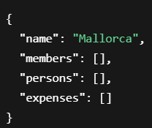
Ausgabe
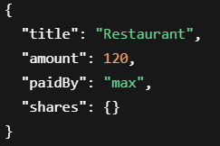

6.3 Online- und Offline-Szenarien

Online
Online werden gespeichert:
- Gruppen
- Personen
- Ausgaben
- Benutzerkonten
Die Speicherung erfolgt über Firebase Firestore.
Lokal gespeichert werden:
- Theme
- Sprache
- Währung
- Einstellungen
Dies wurde mit AsyncStorage umgesetzt.

Offline
Im Lokalen speicher bis man wieder Online ist gespeichert (von Firebase geregelt) werden:
- Gruppen
- Personen
- Ausgaben
- Benutzerkonten
Lokal gespeichert werden:
- Theme
- Sprache
- Währung
- Einstellungen
Dies wurde mit AsyncStorage umgesetzt.

Spezialfall
Wenn die App als Guest bedient wird, wird alles im AsyncStorage gespeichert egal ob Online oder Offline.

7. Benutzeroberfläche und UX

7.1 Designentscheidungen
Die Benutzeroberfläche wurde bewusst einfach und übersichtlich gestaltet.
Wichtige Ziele:
- intuitive Bedienung
- schnelle Navigation
- klare Struktur
- mobile Optimierung
Die Oberfläche verwendet:
- grosse Buttons
- klare Farben
- reduzierte Elemente
- gut lesbare Schriftgrössen

7.2 EN-9241-110
Die ergonomischen Prinzipien der EN-9241-110 wurden berücksichtigt.

Aufgabenangemessenheit
Die Anwendung unterstützt direkt die Aufgabe der Kostenaufteilung.

Selbstbeschreibungsfähigkeit
Buttons und Funktionen sind klar beschriftet.
Erwartungskonformität
Die Navigation orientiert sich an bekannten mobilen Anwendungen.

Fehlertoleranz
Falsche Eingaben werden abgefangen und verständlich angezeigt.

Lernförderlichkeit
Die App ist ohne Anleitung verständlich nutzbar.

7.3 Dark Mode
Der Dark Mode verbessert:
Lesbarkeit
modernes Erscheinungsbild
Benutzerkomfort bei Dunkelheit

7.4 Responsive Darstellung
Die Anwendung wurde für mobile Geräte optimiert.
Die Oberfläche passt sich verschiedenen Bildschirmgrössen an.

8. Testkonzept und Testergebnisse

8.1 Testumgebung
Die Anwendung wurde getestet auf:
- Android Smartphone
- Expo Go
- Browser
- Emulator

8.2 Funktionale Tests
Diese sind im Testprotokoll in einem md Names Terstprotokoll.md vorhanden.

8.3 Nicht-funktionale Tests
Bereich | Resultat
Performance | flüssige Bedienung
UX | intuitive Navigation
Stabilität | keine Abstürze
Lesbarkeit | gute Darstellung
Responsiveness | Responsiveness

8.4 Fehleranalyse
Fehler wurden analysiert über:
- Terminal
- Expo Go
- Browser-Konsole
- Visual Studio Code

9. Veröffentlichung und Rahmenbedingungen
Die Anwendung wurde mit Expo entwickelt.
Möglichkeiten zur Bereitstellung:
- Expo Go
- APK Export
- Web-Version
Benötigte Voraussetzungen:
- Internetverbindung für Firebase
- Expo Go oder APK
- Standortberechtigung für automatische Währung

10. Schwierigkeiten und Lösungen
Problem | Lösung
Firebase Authentication Fehler | Eigene Fehlerbehandlung implementiert
Navigation zwischen Screens | Expo Router verwendet
Speicherung lokaler Einstellungen | AsyncStorage verwendet
Mehrsprachigkeit | Translation-System aufgebaut
Berechnung offener Beträge | Eigene Berechnungslogik entwickelt
Datenverwaltung | Firestore Collections verwendet

11. Fazit
Mit QuickSplit konnte eine vollständige mobile Anwendung erfolgreich umgesetzt werden.
Die wichtigsten Ziele wurden erreicht:
- automatische Kostenaufteilung
- moderne Benutzeroberfläche
- Benutzerverwaltung
- Cloud-Datenbank
- Mehrsprachigkeit
- Dark Mode
- mobile Optimierung
Besonders erfolgreich war die Umsetzung mit React Native und Firebase.
Während des Projekts wurden wichtige Kompetenzen im Bereich mobiler Entwicklung erworben:
- React Native
- Expo
- Firebase
- Firestore
- Navigation
- Datenbanken
- State Management
- UX und UI Design
Mögliche zukünftige Erweiterungen:
- Push Notifications
- PDF Export
- Gruppen-Einladungen
- Statistiken
- Echtzeit-Aktualisierung

